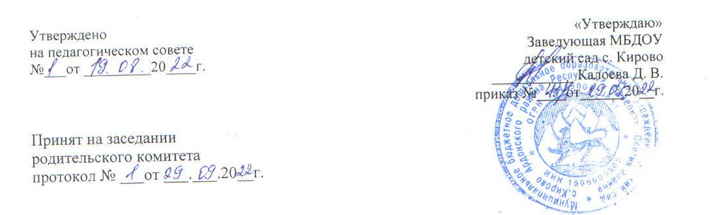
Положение о порядке приема детей

I. Общие положения
1.1. Положение о порядке приема детей (далее – Положение) в муниципальное бюджетное дошкольное образовательное учреждение детский сад с. Кирово МО«Ардонский район» (далее - ДОУ) регламентирует прием детей граждан в МБДОУ детский сад с. Кирово ,проживающих на территории с. Кирово.
1.2. Положение разработано в соответствии с:
- Конституцией Российской Федерации;
- Федеральным законом "Об образовании в Российской Федерации" N 273-ФЗ от 29 декабря 2012 года;
- Законом Российской Федерации « О персональных данных» от 27.07.2006 № 152;
- Приказом министерства образования и науки РФ от 08.04.2014г. № 293;
- Положением о порядке приема, перевода, отчисления и восстановления воспитанников МБДОУ детский сад с. Кирово Ардонского района РСО-Алания.
1.3. Настоящее Положение способствует поддержке семьи в воспитании детей дошкольного возраста и обеспечении доступности дошкольных образовательных услуг для детей всех слоев населения.
II. Порядок приема детей в ДОУ

2.1. Администрация ДОУ принимает ребенка в детский сад на основании направления УО при наличии свободных мест в ДОУ.
В дошкольное учреждение принимаются дети от 2 до 6,5 лет (при наличии условий).
Решение о приеме детей в ДОУ принимается руководителем ДОУ и оформляется приказом по ДОУ.
2.2. Прием детей в ДОУ осуществляется в соответствии с санитарными нормами предельной наполняемости групп (СанПиН 2.4.1.3049- 13).
2.3. В случае, если ребенок не явился в образовательное учреждение без уважительной причины в течение одного месяца после получения места в ДОУ, на свободное место принимается другой ребенок согласно очереди.
2.4. При приеме ребенка в ДОУ в обязательном порядке заключается «Договор об образовании» между ДОУ и родителями (законными представителями) воспитанников, включающий в себя взаимные права, обязанности и ответственность сторон, возникающие в процессе воспитания, обучения, развития, присмотра, ухода и оздоровления детей, длительность пребывания ребенка в дошкольном учреждении, а также расчет размера платы, взимаемой с родителей (законных представителей) за содержание ребенка в ДОУ, в 2 экземплярах с выдачей одного экземпляра договора родителям (законным представителям).
2.5. При приеме ребенка в ДОУ последнее обязано ознакомить родителей (законных представителей) с уставом, лицензией на право ведения образовательной деятельности и другими документами, регламентирующими организацию образовательного процесса.
2.6. По состоянию на 1 сентября каждого года руководитель ДОУ издает приказ о комплектовании и утверждают количественный состав сформированных групп. При поступлении ребенка в ДОУ также издается приказ об его зачислении.
2.7. Обязательной документацией по комплектованию ДОУ являются списки детей по группам, которые утверждает руководитель ДОУ.
2.8. Не позднее 1 сентября руководителем ДОУ издается приказ о переводе воспитанников в следующую возрастную группу.
2.9. В ДОУ ведется книга движения детей. Книга предназначается для регистрации сведений о детях и родителях (законных представителях) и контроля движения контингента детей в ДОУ. Книга учета движения детей должна быть прошнурована, пронумерована и скреплена печатью.
2.10. При приеме ребенка в ДОУ родителями (законными представителями) предоставляются документы:
-копия паспорта и его оригинал одного из родителей (законных представителей)
-копия и оригинал свидетельства о рождении ребенка
-свидетельство о регистрации ребенка по месту жительства или по месту пребывания на закрепленной территории
-копия и оригинал медицинского страхового полиса ребенка
-медицинское заключение о состоянии здоровья ребенка, заверенное в поликлинике
-заявление о приеме ребенка в ДОУ, где родители (законные представители) также дают согласие на обработку персональных данных родителей (законных представителе), их детей и передачу этих данных третьей стороне
2.11. При приеме в ДОУ запрещается отбор детей в зависимости от пола, расы, национальности, языка, (социального) происхождения, места жительства, состояния здоровья, социального и имущественного положения, отношения к религии, убеждений их родителей (законных представителей).
2.12. Не допускается прием детей в ДОУ на конкурсной основе, через организацию тестирования.
2.13.На каждого ребенка, зачисленного в ДОУ, заводится личное дело, в котором хранятся все сданные при приеме и иные документы.
2.14. Проживающие в одной семье и имеющие общее место жительства дети имеют право преимущественного приема на обучение по основным общеобразовательным программам дошкольного образования и начального общего образования в государственные и муниципальные образовательные организации, в которых обучаются их братья и (или) сестры.
(часть 3.1 введена Федеральным законом от 02.12.2019 N 411-ФЗ)

I I I. Управление и контроль реализации Положения
3.1. Администрация ДОУ несет персональную ответственность за исполнение Положения в соответствии с действующим законодательством.
3.2. Контроль за приемом детей в ДОУ и исполнением данного Положения осуществляется отделом образования администрации МО «Ардонскийрайон»
4.3. Спорные вопросы, возникающие при приеме воспитанников, решаются отделом образования администрации МО «Ардонский район».

